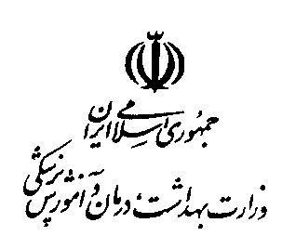

فرم گزارش ماموریت خارج از کشور کارکنان وزارت بهداشت، درمان و آموزش پزشکی
همكاران گرامي و ارجمند: با توجه به لزوم ارائه گزارش مأموریت هاي خارج از کشور کارکنان وزارت متبوع، امور بین الملل به منظور بهره برداری بهينه از دستآوردها ، تجارب و رهنمودهای بدست آمده از مأموريت هاي خارج از كشور همکاران محترم فرم حاضر را تهیه نموده، خواهشمند است نسبت به ارائه گزارش سفر خود در فرمت زير ظرف مدت حداكثر 15 روز كاري پس از بازگشت از مأموريت، اقدام نمائيد و از طريق اتوماسيون اداری با نامه مقام مسئول مربوطه بصورت فايل پيوستWord به امور بین الملل ارسال فرمائيد.
نام و نام خانوادگی مأمور:
سمت و محل خدمت:
آدرس پست الکترونیکی (ایمیل):
تاريخ، شهر و كشور محل مأموريت و موضوع مأموريت:
گزارشي از نتايج حاصله و مهمترين دستآوردها:
پيشنهادات در خصوص چگونگی انتقال تجربيات مأموريت و شيوه به كار بستن اين تجربيات در معاونت، سازمان یا دانشگاه متبوع:
خلاصه برنامه زمانبندی مأموريت و بازديدهای انجام شده:
اسامي و سمت شركت كنندگان و يا ملاقات شوندگان در مأموريت:
توضيحات و ملاحظات:
مستندات و مطالب ارائه شده در مأموريت (سخنرانی، مقاله یا گزارش و ....) بصورت فایل نرم افزاری پيوست گردد:
تاریخ تکمیل و ارسال گزارش مأموریت:
امور بین الملل وزارت بهداشت، درمان وآموزش پزشکی: تهران، شهرک قدس (شهرك غرب)، فاز پنج، بولوار ايوانك شرق ، ساختمان ستاد مرکزی وزارت بهداشت، درمان و آموزش پزشکی ، بلوک C ، طبقه دوازدهم (12) تلفن: 88363714 نمابر: 88363715 E-mail: iad@mohme.gov.ir

